**Giới thiệu phần mềm Chat**

**Nhóm:**

1. **Nguyễn Tấn Tiền Lớp: 15SI**

**Email:** [**nguyentantiencit@gmail.com**](mailto:nguyentantiencit@gmail.com)

1. **Nguyễn Hồ Nam Lớp: 15NC**

**Email:** [**namnguyenho6@gmail.com**](mailto:namnguyenho6@gmail.com)

**Link GitHub:**[**https://github.com/nguyentantien/tantien.git**](mailto:https://github.com/nguyentantien/tantien.git)

1. **Ứng dụng Lines.**

* **Giới thiệu:**

Line là ứng dụng chát miễn phí nổi tiếng trên Android. Nó cho phép gửi tin nhắn miễn phí, ngoài ra người dùng còn có thể gửi ảnh, sticker, emoticon, thông tin địa điểm, gửi tin nhắn nhóm lên đến 100 người.

Ngoài ra LINE còn có xem như một mãng xã hội thu nhỏ vì bạn có thể đăng status, chụp ảnh đính kèm, gửi thông tin về địa điểm bạn đang đứng lên và chia sẻ cho mọi người.

* **Các tính năng chính:**

- Liên kết với Smartphone - PC - Tablet  
- Nhiều lựa chọn Sticker, Emotion  
- Kết nối với BBM  
- Dễ dàng chọn hình nền chat cho khung chat của riêng mình với từng số liên lạc một. Ứng dụng cho phép lấy ảnh từ máy, từ camera hoặc từ kho wallpaper sẵn có, nhìn chung khá thuận tiện cho việc sử dụng.  
- Thêm bạn bè chỉ đơn giản bằng cách lắc thiết bị của bạn, và bạn cũng có thể thay đổi ID của bạn bằng cách sử dụng mã QR  
Trò chuyện với tất cả bạn bè cùng một lúc nhờ sử dụng tính năng gửi tin nhắn theo nhóm, bạn có thể tạo hoặc tham gia nhóm chát cùng lúc với hơn 100 người  
- Miễn phí thực hiện các cuộc gọi đường dài bất cứ lúc nào từ điện thoại và máy tính của bạn  
- Gửi tin nhắn, ảnh và thông tin địa điểm cũng như tin nhắn bằng giọng nói và video ngay lập tức  
- Chơi game cùng với những người bạn trên LINE của bạn

**II. Ứng dụng Skype.**

* **Giới thiệu:**
* Skype là một trong những ứng dụng chat video, gọi điện thoại và gửi tin nhắn miễn phí phổ biến nhất hiện nay được rất nhiều người sử dụng, trên nhiều nền tảng từ máy tính cho đến các thiết bị di động.
* Với Skype, người dùng có thể thoải mái tham gia các cuộc trò chuyện, chat nhóm, chèn biểu tượng cảm xúc, chia sẻ tập tin, hình ảnh ngay trên giao diện khi trò chuyện. Không chỉ vậy, **Skype** còn cung cấp cho người dùng khả năng tạo cuộc họp trực tuyến để dễ dàng trao đổi công việc. Ngoài ra, khả năng quản lý nhóm người dùng, danh bạ, thêm các liên lạc yêu thích cực kỳ mạnh mẽ giúp người dùng tiện lợi hơn trong quá trình sử dụng.
* **Các tính năng:**

### **Tính năng nhắn tin miễn phí trên ứng dụng Skype**

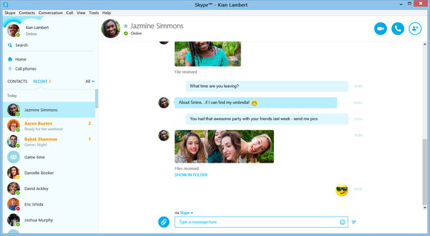

Tính năng này thì không phải nhắc nhiều bởi bất kỳ người dùng nào cũng có thể thấy những tiện ích nhắn tin ưu việt mà ứng dụng Skype đang cung cấp. Ngoài khả năng gửi tin nhắn một cách nhanh chóng, các tập tin đính kèm có dung lượng giới hạn được gửi lớn là một ưu điểm cần được nhắc đến. Việc trao đổi thông tin bằng các tập tin trong quá trình làm việc là hết sức cần thiết và đây cũng là lý do để những người làm văn phòng lại chọn Skype là kênh liên lạc nội bộ chủ yếu của mình.

### **Dịch vụ quảng cáo đầy tiềm năng trên ứng dụng Skype’**

Đây là tính năng mà các doanh nghiệp muốn kinh doanh trực tuyến trên đây cần quan tâm. Lượng người dùng ngày một tăng mà đa số lại là những người có khả năng mua hàng biến ứng dụng Skype thành một thị trường khách hàng tiềm năng. Doanh nghiệp quan tâm đến dịch vụ quảng cáo mà Skype đang cung cấp. Với nhiều hình thức quảng cáo hỗ trợ, những vị trí hiển thị quảng cáo khác nhau, khả năng nhắm mục tiêu đối tượng khách hàng chính xác, độ tuổi, giới tính . . .Dù chỉ mới ra đời nhưng dịch vụ quảng cáo này đã nhận được sự quan tâm lớn từ các doanh nghiệp, đặc biệt là những doanh nghiệp kinh doanh đồ ăn nhanh buổi trưa tỏ ra rất phù hợp.

### **Cuộc gọi thoại, cuộc gọi video**

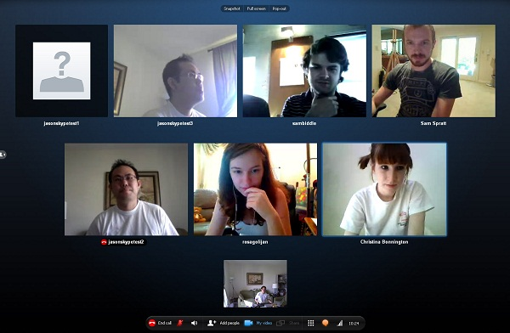

Với ứng dụng Skype, người dùng có thể thực hiện các cuộc gọi thoại, cuộc gọi video ngay trên các thiết bị P chứ không còn bị bó buộc trên các thiết bị di động như nhiều ứng dụng khác. Đây là điều hoàn toàn mới và kích thích người dùng tìm đến với ứng dụng Skype nhiều hơn. Tốc độ cuộc gọi nhanh, sự ổn định trong khi liên lạc, video thoại khi bị ngắt quãng . . .là những ưu điểm nhìn thất được nếu bạn là người đã dùng Skype và sử dụng tính năng này.